به نام خدا

موضوع:
اندازه ی گیری ارتفاع درخت صنوبر،افرا،بلوط توسط نرم افزار clinometer و Quick measure
نام استاد:
جناب دکتر فاطمی
بهار 95

مقدمه:
درخت بلوط: بلوط(نام علمی:Quercus)،نام سرده ای از درختان و همچنین میوه ی آن ها است.درختان بلوط عمری طولانی دارند که گاه به دو هزار سال هم می رسد و گونه های بسیاری از آن در ایران بومی رشته کوه های البرز و زاگرس است.
چوب بلوط با چگالی در حدود 75/0 گرم بر سانتی متر مکعب از سختی و استحکام بالایی برخوردار است،همچنین به دلیل داشتن مقادیر تانن بالا در برابر حشرات و حملات قارچ ها بسیار مقاوم است. چوب این درخت از مرغوب ترین چوب هاست و زغال آن نیز مرغوب است این موضوع یکی از دلایل قطع بی رویه ی این درختان می باشد که این جنگل ها را تهدید می کند.
سرو: درخت همیشه سبزی است که در بیشتر مناطق ایران می روید.شماری از کهن سال ترین آن ها را هنوز می توان یافت.سرو ابرقو و سرو هرزویل از این جمله اند. درخت سرو در دسته ی مخروطیان جای دارد
نخل: نخل یا موخ عنوانی است که به درخت هایی از خانواده های مختلف اطلاق می شود. بیش از همه درخت خرما به نام نخل معروف است. تیره ی نخلیان(Arecaceae) گیاهانی هستند درختی،درختچه ای یا بالارونده،خاردار،با برگ های بزرگ و چین خورده،دارای تقسیمات پری یا پنجه ای. این گیاهان بومی مناطق گرمسیری هستند.
Clinometer:ابزاری جهت سنجش زاویه ی یک شیب، ارتفاع یا بلندی یک جسم با توجه به نیروی جاذبه می باشد.شیب سنج می تواند هم شیب های رو به بالا(شیب مثبت یعنی شیبی که توسط بیننده هنگامی که از پایین به بالا نگاه می کند) و هم شیب رو به پایین(شیبی که توسط بیننده هنگامی که از بالا به پایین نگاه می کند) را اندازه گیری کند.
مواد و ابزار:
متر،نرم افزار Clinometer، نرم افزار Quick Measure،خط کش
مراحل کار:
درخت بلوط:
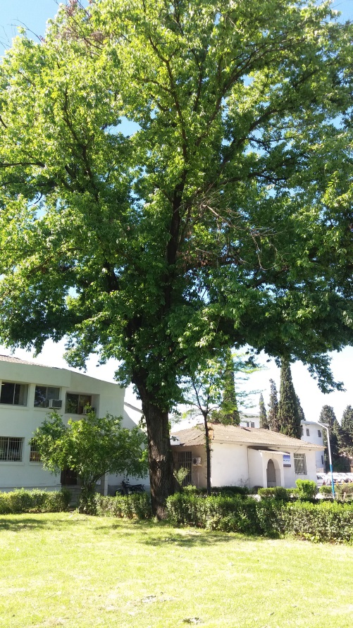
1: ابتدا قد فردی که با استفاده از نرم افزار clinometer به نوک درخت نگاه کرده بود، توسط متر تا چشم هایش اندازه گیری شد: cm 155
2: توسط خط کش نرم افزار clinometer تراز شد و عدد صفر را نشان داد
3: فرد مورد نظر با استفاده از نرم افزار clinometer به نوک درخت نگاه کرد(شیب رو به بالا) شیب حاصل=35.5⁰
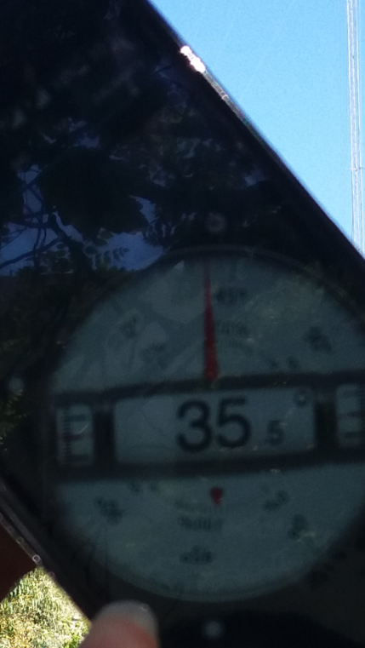
4: فرد مورد نظر توسط نرم افزار Quick Measure ، از محل ایستادن خود تا تنه ی درخت را اندازه گرفت = 20.4mبدون خطا

محسبات :
برای اندازه گیری ارتفاع درخت نیاز به محاسبه ی tanαداریم .سپس با استفاده از فرمول tan ارتفاع درخت به راحتی قابل محاسبه است.
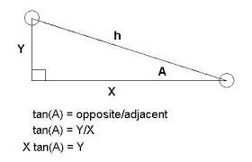
.....................................................................................................
90-35.5=54.5 tan54.5=1.40194=α
.....................................................................................................
$$tan54.5=\frac{x}{20.4}$$
$$x=28.599576$$
$$x=28.599576+1.55=30.149576m$$
………………………………………………………………………………………………

درخت نخل
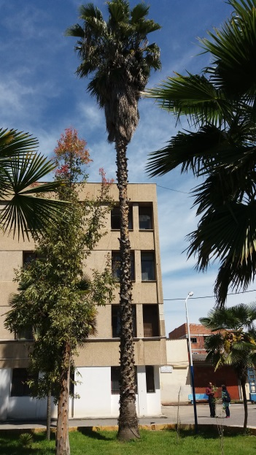
1:قد فرد تا چشم هایش =155cm
2:شیب حاصل=26.5⁰
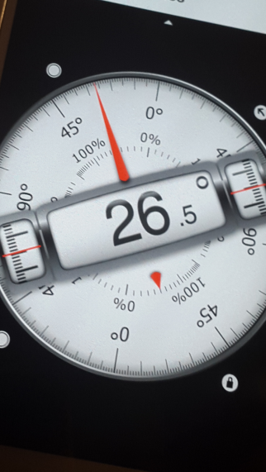

3:فاصله ی فرد تا درخت = 11.3 m

محاسبات:

$$α=90-26.5=63.5$$
$$tan63.5=2.0056$$
……………………………………………………………………………………………
$$tan63.5=\frac{x}{11.39}$$
$$x=22.84378$$
$x=22.84378+1.55=24.393784$m
........................................................................................
درخت سرو
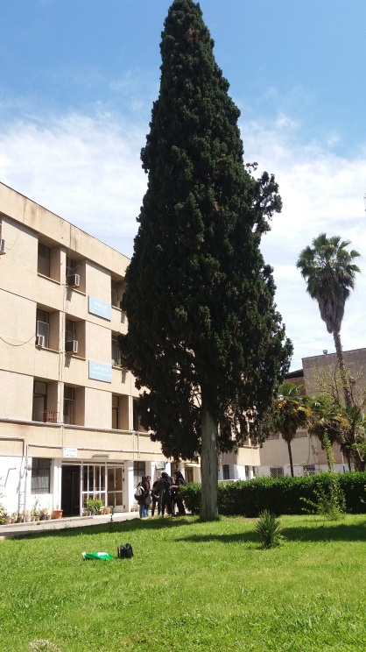

1:قد فرد تا چشم هایش =155 cm
2:شیب حاصل=22.7⁰
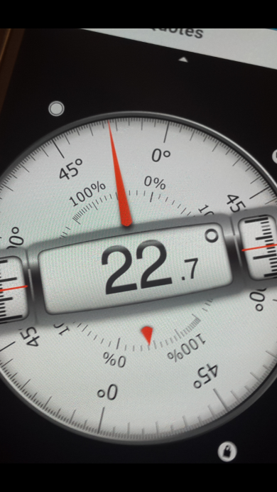
3:فاصله ی فرد تا درخت بدون خطا=9.98m
با خطا 11m=
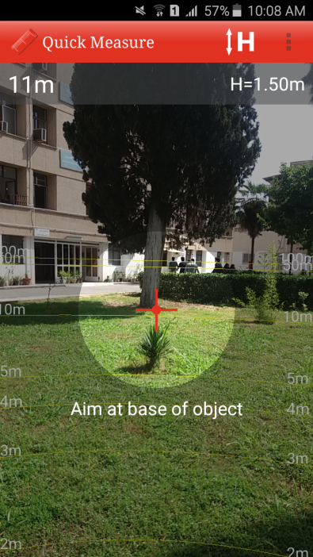

محاسبات:
$$α=90-22.7=67.3$$
$$\tan{67.3=2.39057}$$
..........................................................................................
$$tan67.3=\frac{x}{9.98}$$
$$x=23.85788$$
$x=23.85788+1.55=25.35788$m
…………………………………………………………………………………………….

منابع:
https://fa.wikipedia.org/wiki/

